Jueves
27
de enero

Primero de Primaria
Artes

Los colores y sus posibilidades

Aprendizaje esperado: reconoce los colores primarios y secundarios y distingue los colores cálidos y fríos en obras artísticas.

Énfasis: observa obras de patrimonio artístico de su localidad o país y describe lo que le hacen sentir e imaginar.

¿Qué vamos a aprender?

Reconocerás los colores primarios y secundarios y distinguirás lo colores cálidos y fríos en obras artísticas.

Observarás obras de patrimonio artístico de tu localidad o país y describirás lo que te hacen sentir e imaginar.

¿Qué hacemos?

Actividad 1.

Para iniciar te invito a observar el siguiente video, del cuento titulado “Julieta y su caja de colores” un cuento ilustrado de Carlos Pellicer López.

- Julieta y su caja de colores.
https://youtu.be/eg5Fp5Hvw1E

¿Observaste como Julieta con su caja de colores podía imaginar muchas cosas?

Reflexiona sobre las siguientes preguntas y coméntalas con tu familia.

- ¿Qué colores utilizó Julieta para pintar una ciudad, y una tarde lluviosa?

- ¿Qué colores utilizó para la fresa?

- ¿Qué características tenía la fresa?

- ¿De qué color pintó el burro?

- ¿Por qué sabía que su caja de colores era mágica?

Has aprendido sobre los colores, este tema ya lo conocías. ¿Quieres recordar?

- #AprendeEnCasa II | 1° Primaria | Artes | Pinta | 19 de octubre 2020.
https://www.youtube.com/watch?v=jrAcOiiNLJ8&t=1200

En esa sesión descubriste los colores primarios y como al combinarlos puedes obtener los colores secundarios.

¿Recuerdas cuáles son los colores primarios? ¿Cuáles son los colores secundarios?

Es momento de recordar el tema de los colores cálidos y fríos. Observa el siguiente video.

- #AprendeEnCasa II | 1° Primaria | Artes | A pintar con cálidos y fríos | 22 de octubre 2020.
https://www.youtube.com/watch?v=L69OzstiSco&t=850s

¿Qué sensación te producen los colores cálidos y los fríos?

¿Te das cuenta qué con los colores puedes crear e imaginar tus propios diseños?, como Julieta, jugaba a representar sus sueños, lo que escuchaba, y todo aquello que se imaginaba.

Los colores le dan vida a tu imaginación.

Te invito a observar los dibujos de niñas y niños donde muestran cómo utilizan los colores para darle forma a lo que conocen e imaginan.

- Asiel Pérez.

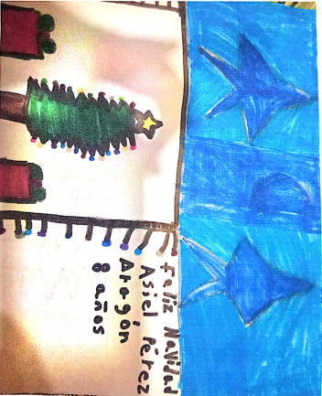

- Camila Flores.

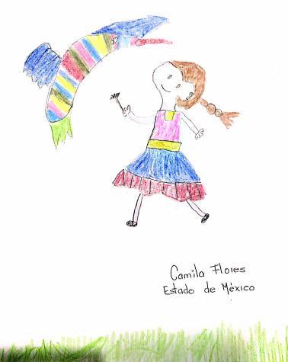

- Cristopher Isaac Cruz.

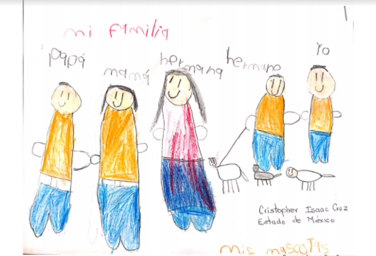

- Emiliano Salazar.

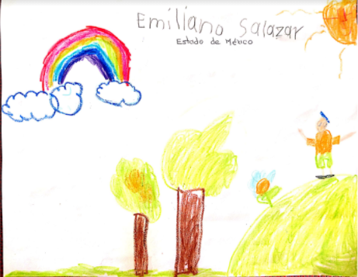

Recapitulando lo aprendido:

- Recordaste clases anteriores donde jugaste con los colores primarios, secundarios, cálidos y fríos.
- A lo largo de estas semanas has descubierto la importancia que tienen los recursos de las artes visuales en las Artes y cómo con juegos y reflexiones puedes observar el mundo que te rodea.
- Así como Julieta tú puedes imaginar y crear tus propias obras.

¡Buen trabajo!

Gracias por tu esfuerzo.

